**Информация к проекту решения по заявлению:**

**1.6. Общество с ограниченной ответственностью «ЖК Академия»**

**Земельный участок:**

кадастровый номер **54:35:074671:40**;

местоположение:обл. Новосибирская, г. Новосибирск, **Октябрьский район**, ул. Шевченко;

площадь 31245 кв.м.; (планшет 1586, 1587, 1654, 1655).

**Зонирование:** Зона делового, общественного и коммерческого назначения (ОД-1), Подзона делового, общественного и коммерческого назначения с объектами различной плотности жилой застройки   
(ОД-1.1)

**Заявленные требования:** *в части уменьшения минимального количества машино-мест с 650 машино-места до 481 машино-мест в границах земельного участка*

**Обоснование согласно заявлению:** *в связи с тем, что рельеф земельного участка, наличие инженерных сетей и конфигурация земельного участка являются неблагоприятными для застройки*

**Планируется: строительство многоквартирного многоэтажного дома с помещениями обслуживания населения и подземной автостоянкой**

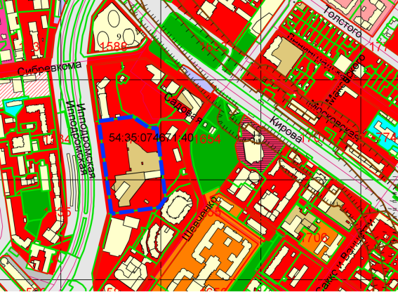

Приложения к заявлению: